Nome e cognome …………………………………………………………………………………………

Classe ………………… Data …………………

Liceo scientifico, Liceo artistico, Liceo musicale e coreutico
Test d’ingresso
Classe quinta

COLLOCARE L’ARTE NEL SUO CONTESTO
1. Osserva gli edifici riprodotti nelle immagini e completa la tabella con le informazioni richieste.
 | 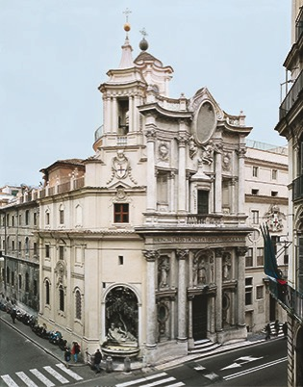  1. | 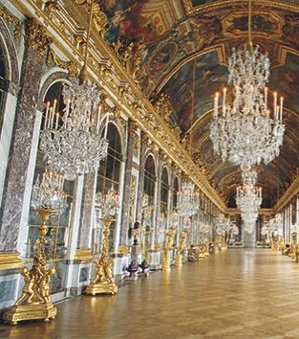  2. | 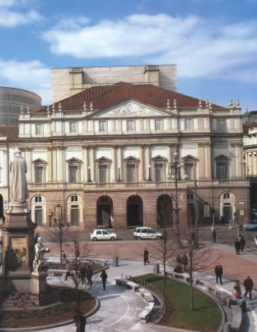  3. | 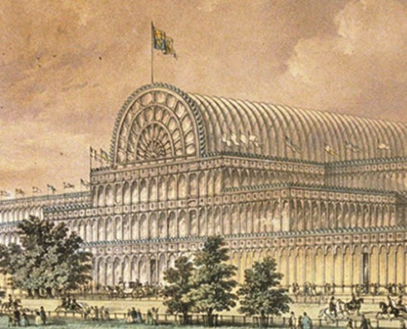  4.
contesto artistico  e periodo | ....................  .................... | ....................  .................... | ....................  .................... | ................................  ................................
luogo | ....................  .................... | ....................  .................... | ....................  .................... | ................................  ................................
tipologia  edilizia | ....................  .................... | ....................  .................... | ....................  .................... | ................................  ................................

USARE IL LESSICO ARTISTICO
2. Spiega il significato del termine “Barocco”, a partire dalla sua etimologia.

3. Leggi la seguente affermazione tratta dalla Storia dell’arte nell’antichità di Winckelmann: «La natura e la struttura dei corpi più belli raramente sono prive di difetti [...], così [...] gli antichi cercarono di operare una sintesi di tutto ciò che vi era di bello in molti bei corpi. Essi purificarono le loro immagini da ogni gusto personale, che distoglie il nostro spirito dalla vera bellezza». Quale idea di bellezza viene espressa nel testo? A quale epoca artistica è riferibile?

4. Quali aspetti della pittura si indicano con il termine “sublime”? Che cosa si intende invece con il termine “pittoresco”?

5. A quale ambito si riferisce l’espressione en plein air? Quale pratica artistica indica?

6. Quale approccio all’arte si indica con “storicismo”?

CONOSCERE LE TECNICHE ARTISTICHE
7. Con quale tecnica è dipinto questo soffitto? Spiega in che cosa consiste e in quale periodo della storia dell’arte fu particolarmente in auge.

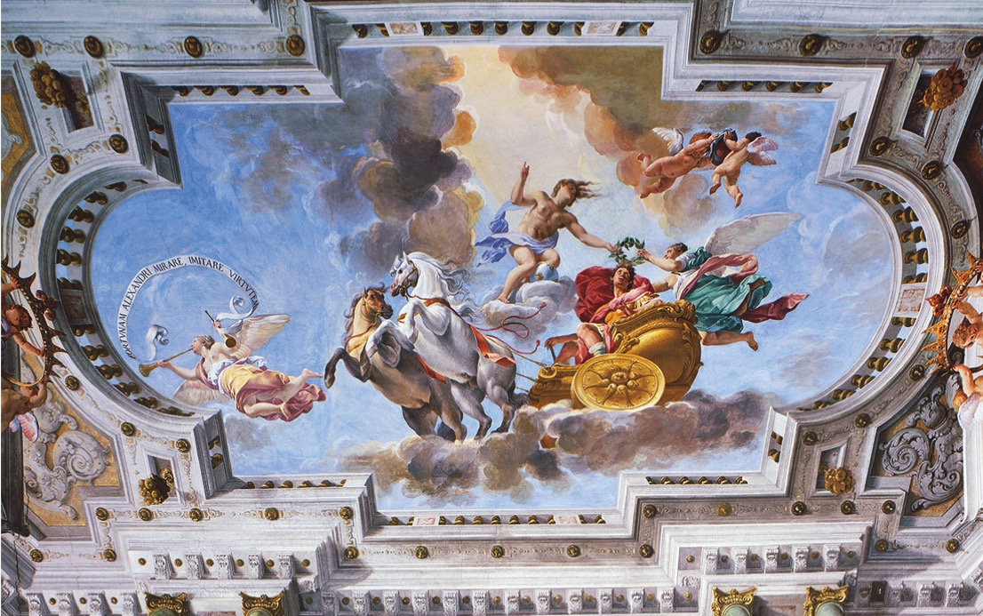

8. Che cos’è una camera ottica? Da chi venne usata in particolare in Italia?

ISTITUIRE CONFRONTI TRA OPERE
9. Osservando i soggetti, gli schemi compositivi e lo stile di queste due sculture, individua a quale periodo ciascuna appartiene.
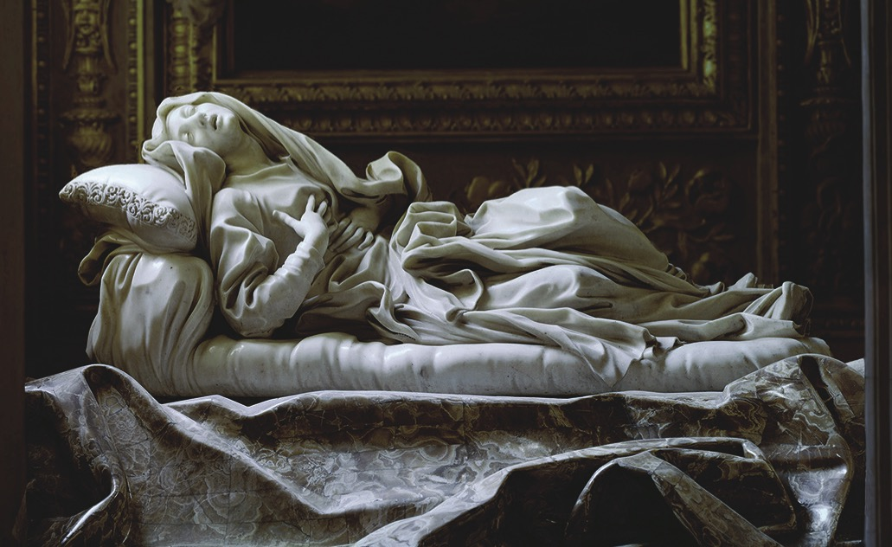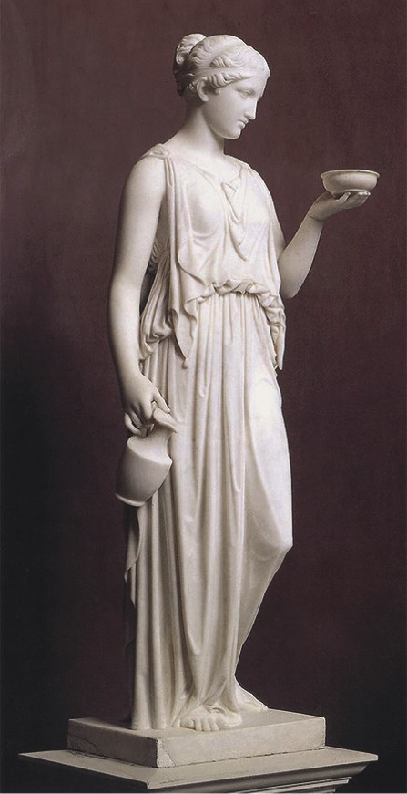
1. 2.

10. Questi due quadri rappresentano entrambi una veduta marina. Confronta le scelte dei due autori e individua a quale contesto artistico appartiene ciascun dipinto.

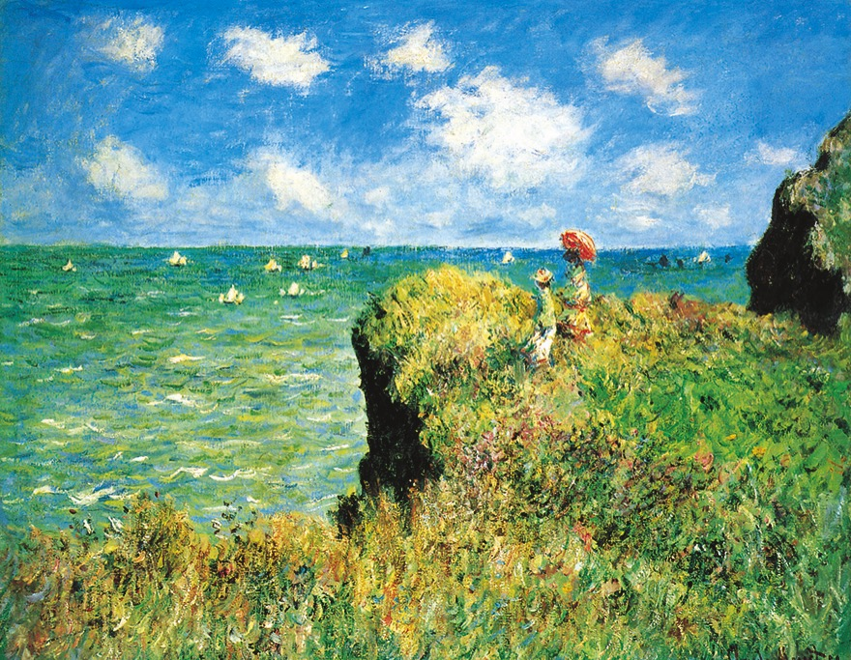
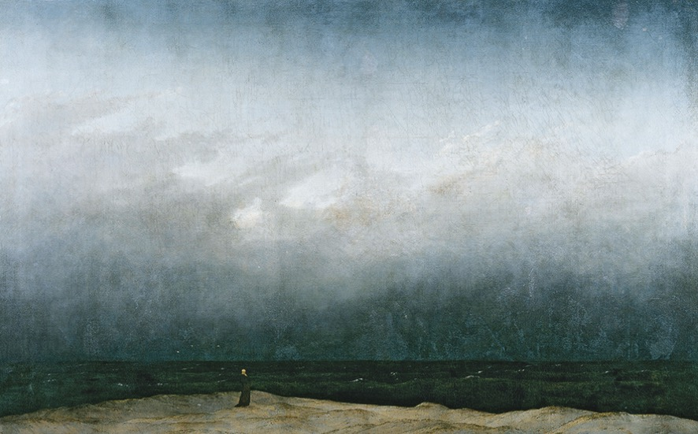
1. 2.

11. Osserva queste due facciate di chiese e, dopo averne descritto i tratti caratteristici e indicato i modelli di riferimento, ipotizza a quale corrente stilistica ciascuna appartiene.

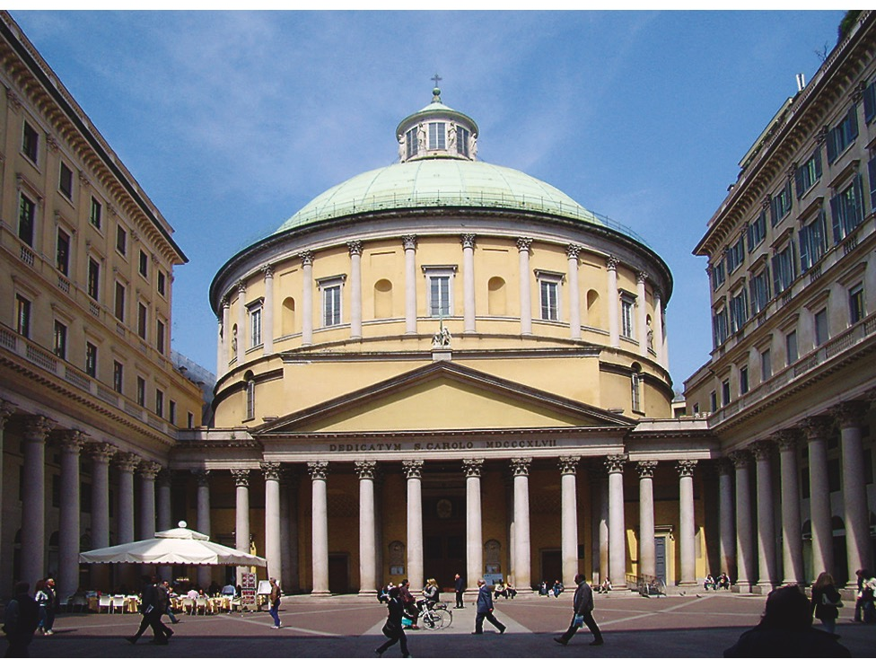
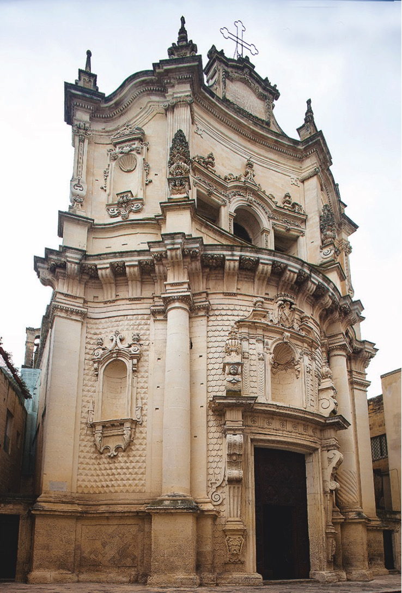
1. 2.

ANALIZZARE STILI E LINGUAGGI
12. Questo dipinto rappresenta il martirio di sant’Orsola, trafitta da Attila con una freccia. Illustra le sue caratteristiche fondamentali relativamente a spazio, luce, colori, interpretazione dell’episodio. Riconosci l’autore?
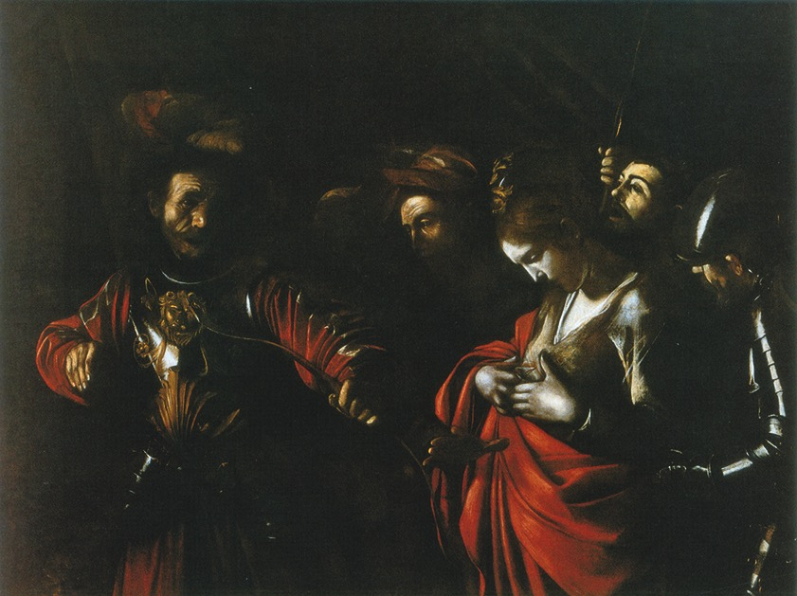

13. A quale genere artistico si può ricondurre il dipinto riprodotto nell’immagine? In quale contesto si sviluppò tale genere? Quali ne sono i principali interpreti?
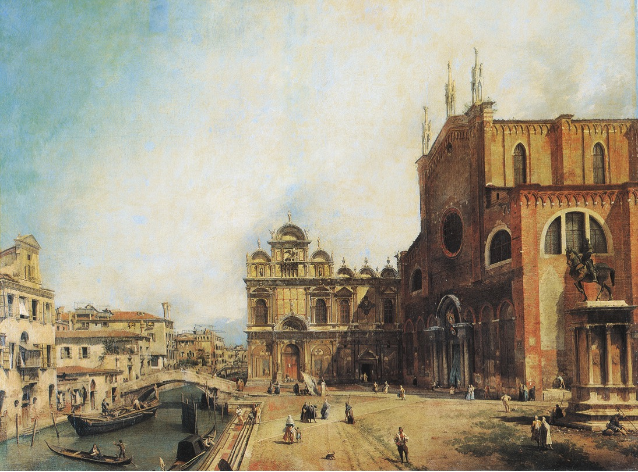

14. Descrivi brevemente il soggetto di quest’opera di Tiepolo, illustrando l’interpretazione offerta dall’artista.
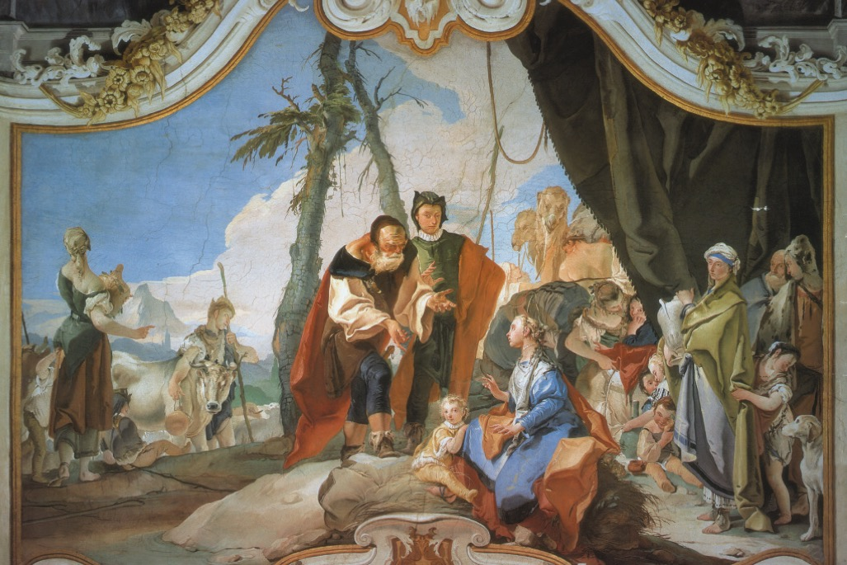

Giambattista Tiepolo, Rachele che nasconde gli idoli,
1726-29, affresco, 400 x 500 cm,
Udine, Palazzo arcivescovile.

15. A quale esperienza artistica si può ricondurre questo dipinto? Per quali ragioni puoi sostenerlo?
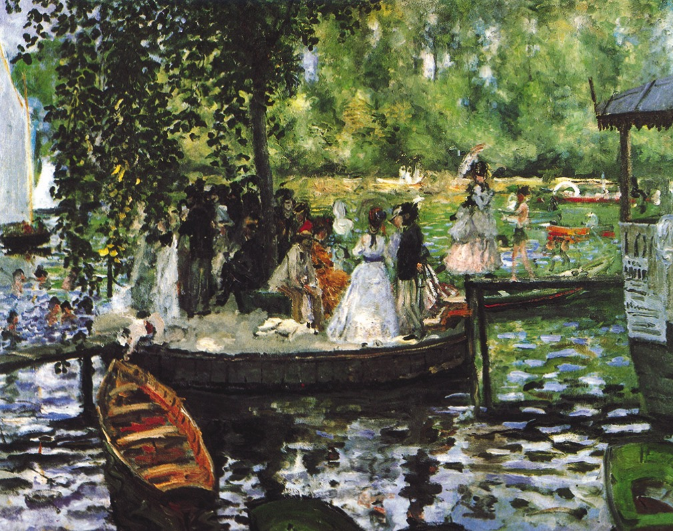

16. Quali elementi rendono il Palacio de Cristal di Madrid, costruito a fini espositivi alla fine del XIX secolo, un edificio “moderno”? Sai riconoscerne il modello?
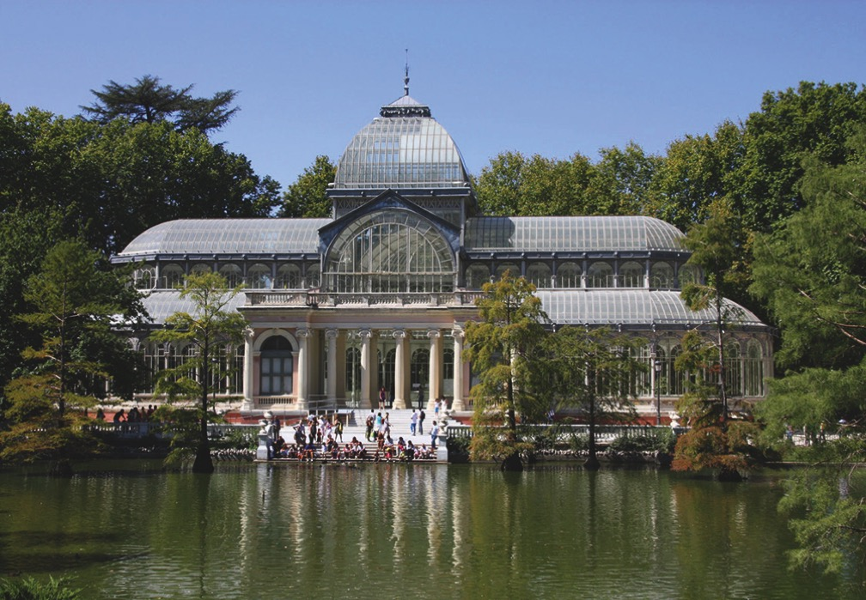
Ricardo Velázquez Bosco, Palacio de cristal,
1887, Madrid.

PUNTEGGIO TOTALE DELLA VERIFICA: 68 Totale punti …..
1 punto per ogni risposta a domanda chiusa; 4 punti per ogni risposta a domanda aperta

